

学生实习报告

课程编号： B01051
课程名称： 计算机综合课程设计（二）
学 号： 31801062
姓 名： 柴巧霞
专业班级： 计算机科学与技术
所在学院： 计算与计算科学

报告日期： 2020 年 7 月 14 日
实习时间 | 20 20 －20 21 学年 □ 秋季学期 □ 春季学期 暑期短学期  自 2020年 7 月 1 日 至 2020年 7 月 15日
实习类型 | □ 认识（社会调查）实习  □ 教学（课程、专题、金工）实习  □ 毕业（综合）实习 | 实习地点 | 理四420
实习单位评语：

实习单位（盖章）：

年 月 日
实习指导（带队）教师评语：

实习总评成绩：

教师（签名）：

年 月 日

系统模块说明

1．注册
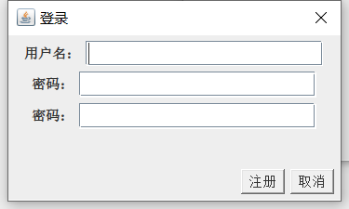
注册时用户ID自增，用户名不能相同；
2.登录
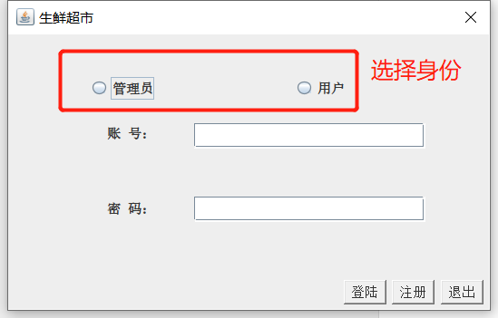
管理员：满折管理：
1添加满折种类：
输入相应内容可以选择进行添加、修改或者删除
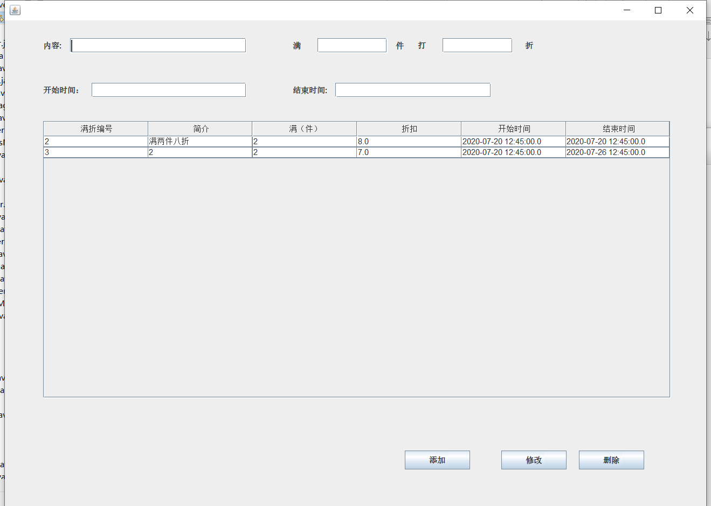
2添加满折商品
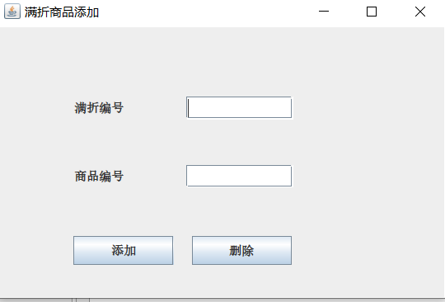
优惠券管理
3添加优惠券，可以增删改
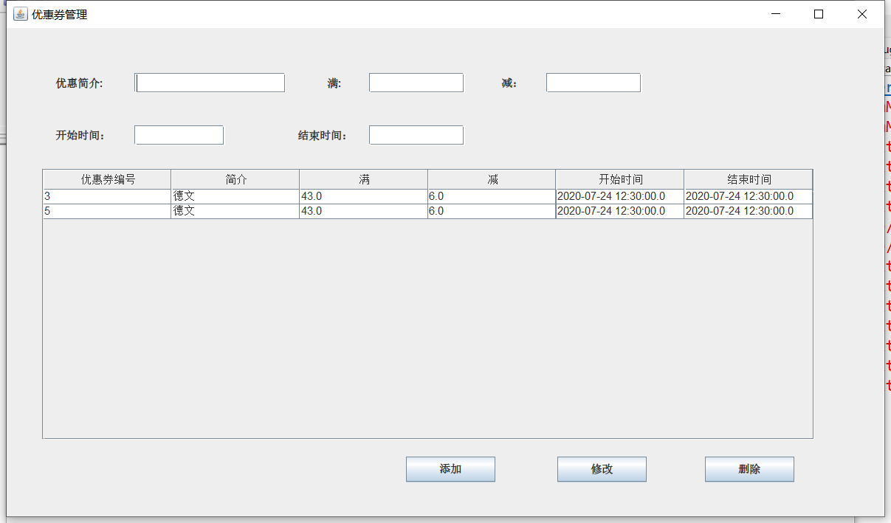
限时促销

4添加限时促销商品，可以增删改
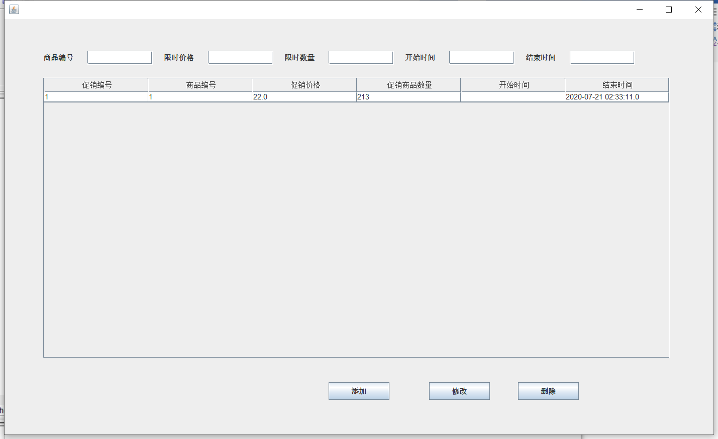
菜谱管理
5添加菜谱
种类管理
6添加种类，可增删改种类
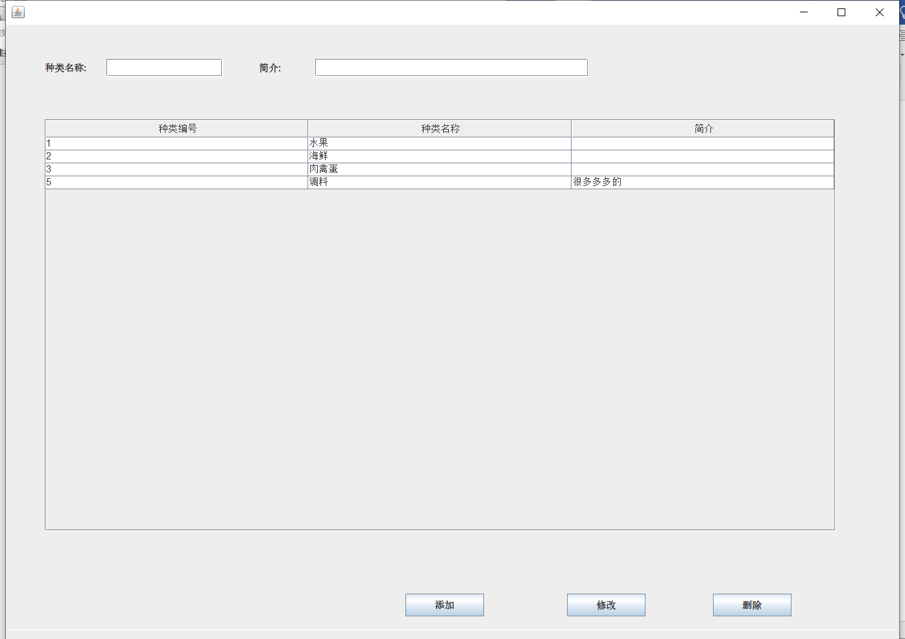
商品管理
添加商品数量更改商品信息
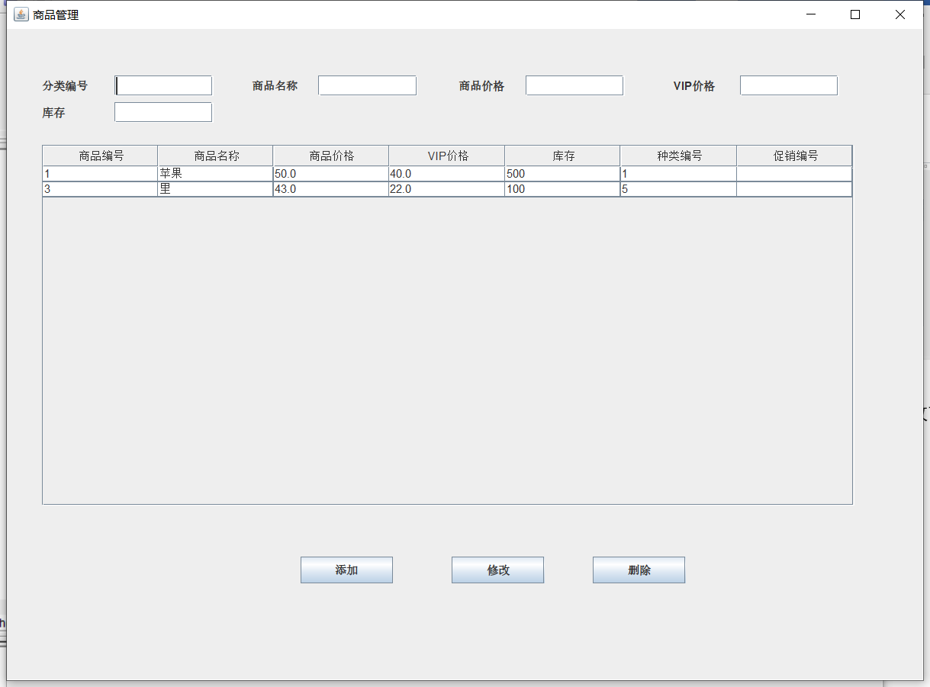
商品采购

用户模块：
用户登录后进入主界面，左边表格是商品分类，点击后，右边表格是各分类的各个商品；
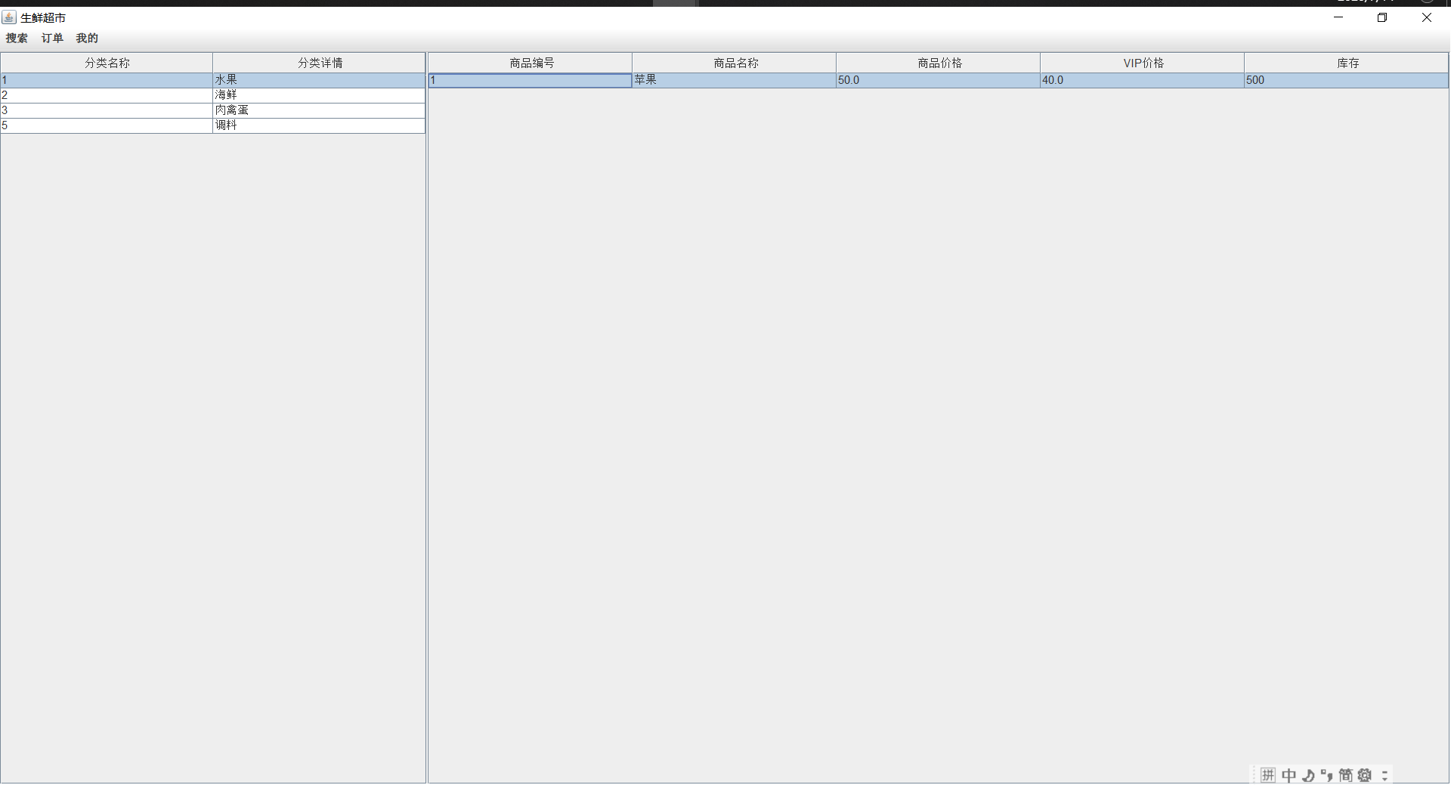
菜单栏
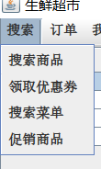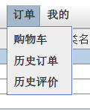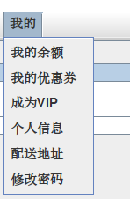
1修改密码,用户登录后可以修改密码
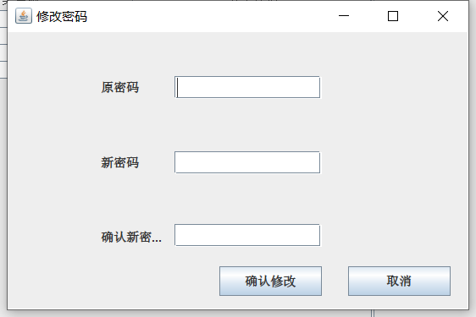

；
修改个人信息
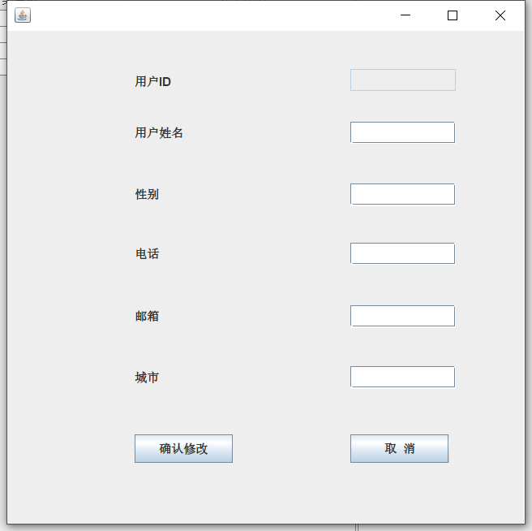
添加配送地址,可以进行增删改
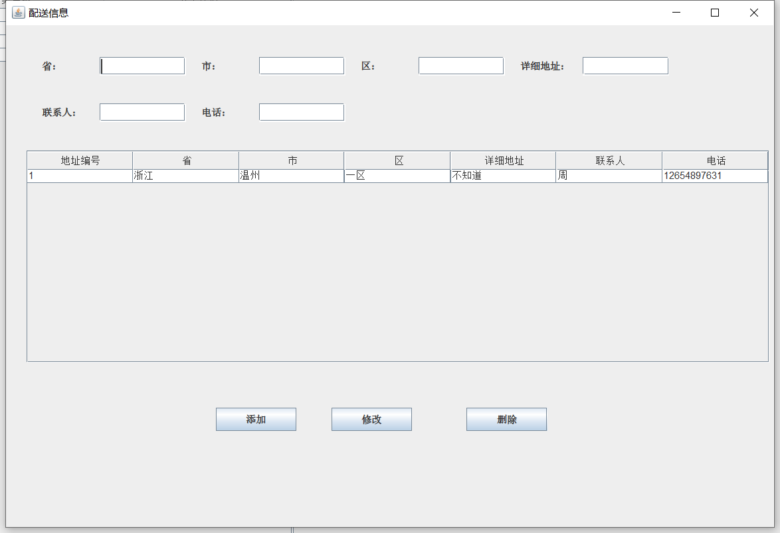
领取优惠券，每种优惠券每人只能领取一次
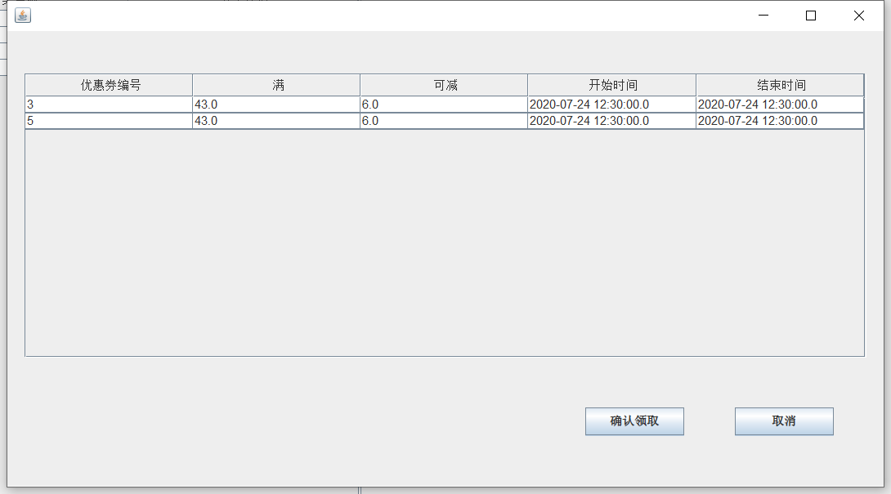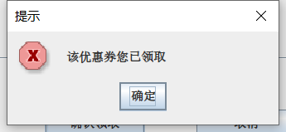

成为会员，每次申请成为会员会有一个月的会员时间。
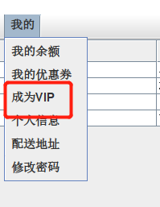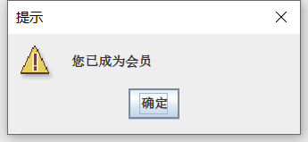
选择商品，选中商品行会跳出加入购物车界面，并且有该商品的评级和推荐菜单和商品
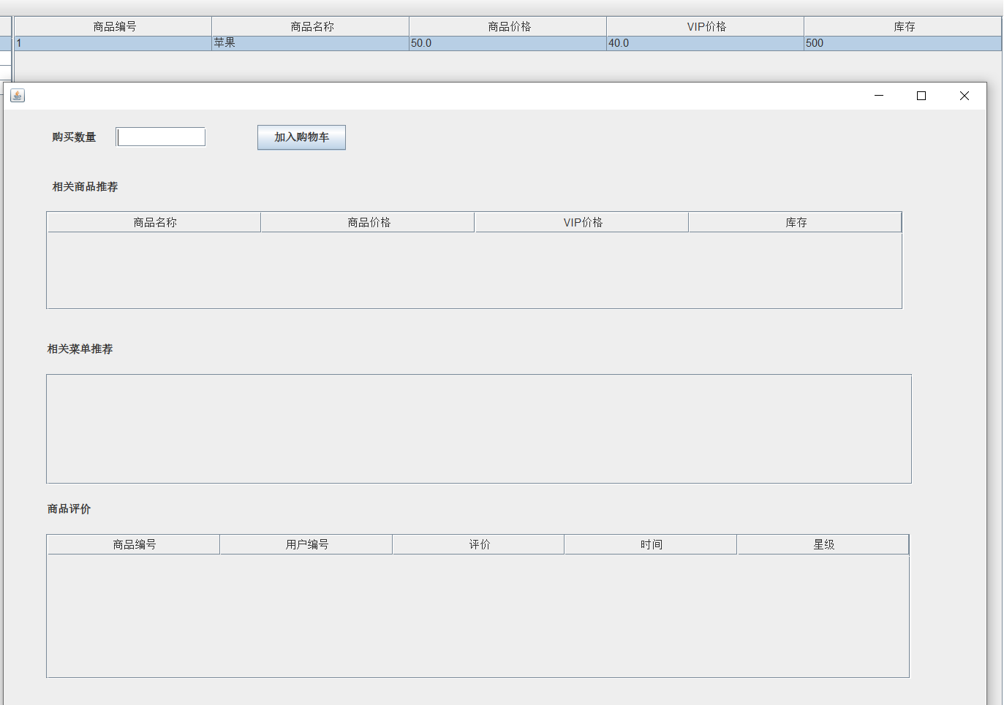
加入购物车，加入购物车后可在车内进行对商品数量的更改或者删除
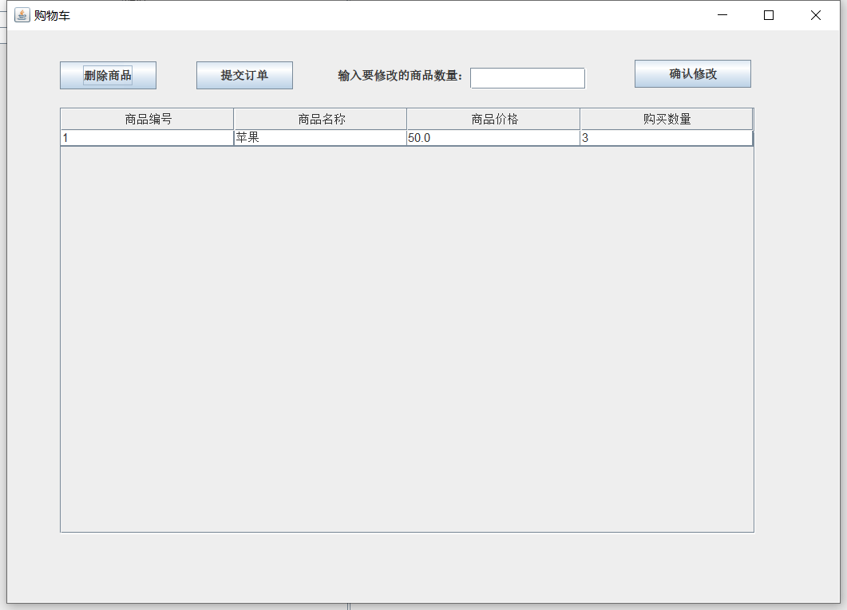
提交订单
提交订单之前，选择使用优惠券
选择配送地址，可以增删改地址，没有加地址不可以提交订单
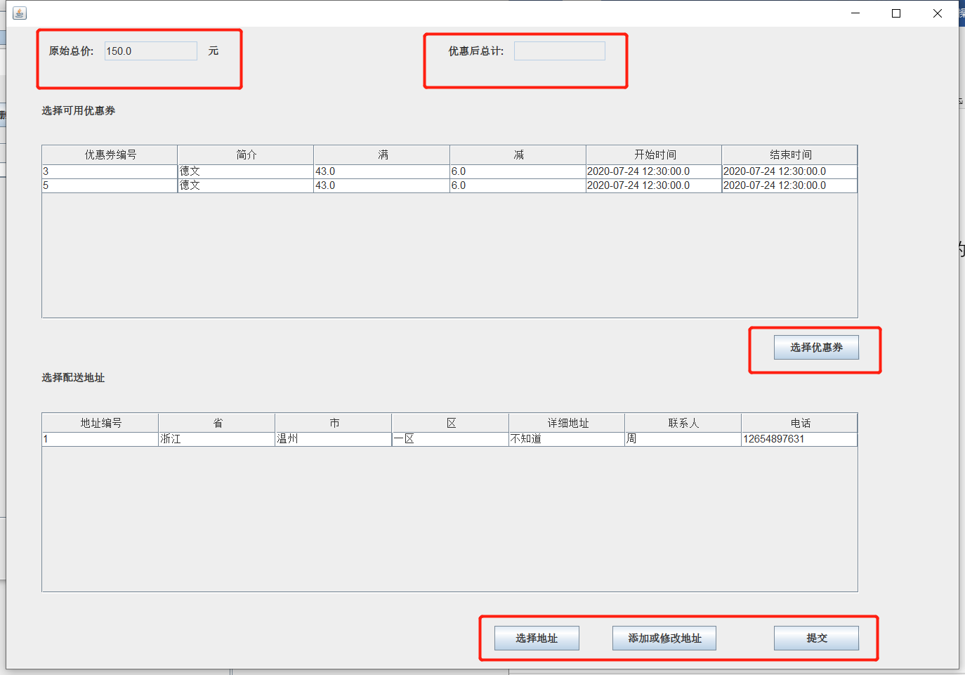
订单状态
订单被提交之后会变成下单状态，可改变状态
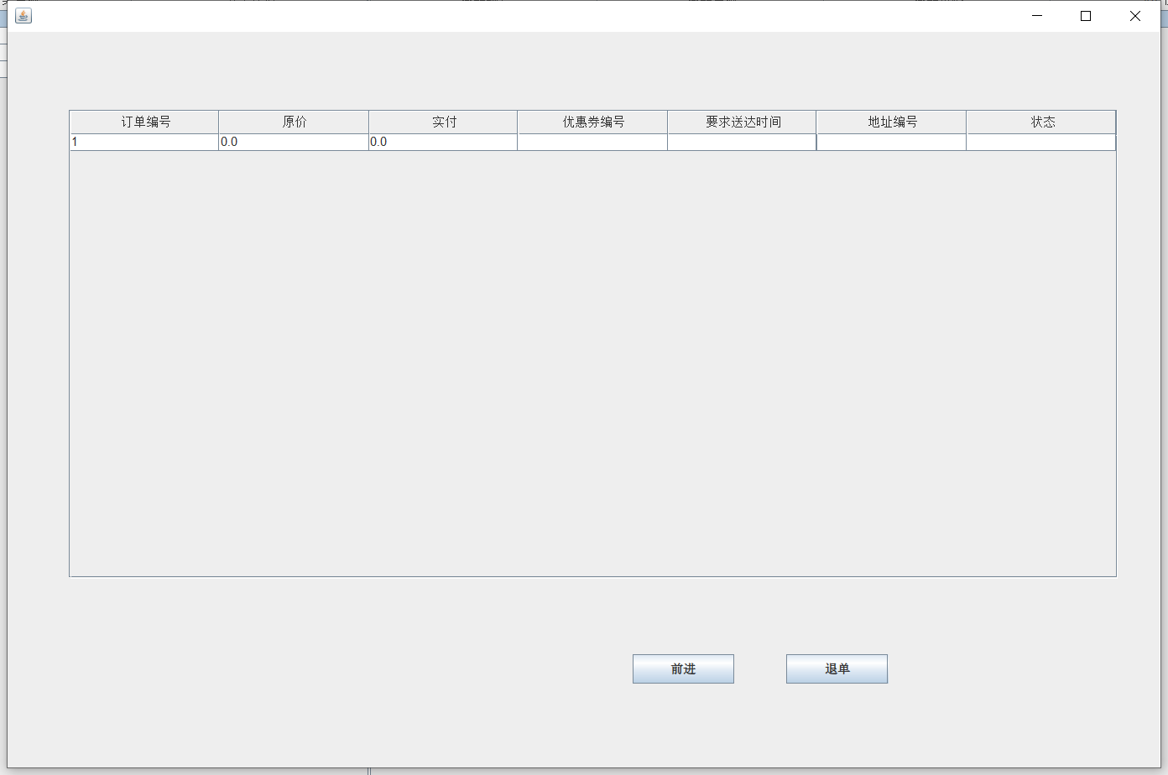
订单状态送达之后不可退货
订单完成之后可对购买过的商品进行评价。

个人总结
在短学期的过程中，完整的做了一个数据库的大作业。从最开的建立模型开始就有很多困难，但在解决困难的过程中，也巩固了之前的知识。在这段时间，我发现自己最大的问题就是不会规划，在做大作业的进度方面没有一个好的时间规划，以至于前期一直都慢吞吞的，一直到最后才突然发现大家都已经做完了。在做综合性大作业时找准方向是一件非常重要的事。一个错误的方向会浪费很多的时间和精力，也让人很容易产生挫败感。
一开始一直在先写一些操作数据库的函数，后来开始写页面才发现会有很多冲突，所以在做事情之前一定要考虑清楚整件事情，而不是随便就开始，很容易做无用功。
这期间熬了好多的夜，但是还是有一些功能没有实现。很遗憾，但是很开心就要结束了。不论结果如何，也已经做出最大努力了，希望以后做每一件事情都可以从最开始就尽自己的全力。我最大的问题还是缺少了了请教他人的能力。希望以后有所进步。

